
嚴重特殊傳染性肺炎
40239


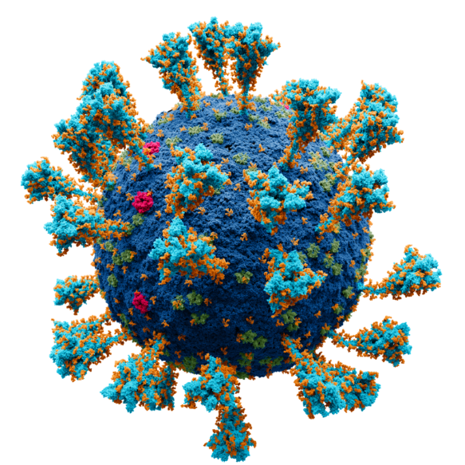
一、起源：
2019年12月起中國湖北武漢市發現不明原因肺炎群聚，疫情初期個案多與武漢華南海鮮城活動史有關，中國官方於2020年1月9日公布其病原體為新型冠狀病毒。此疫情隨後迅速在中國其他省市與世界各地擴散，並證實可有效人傳人。世界衛生組織（WorldHealth Organization, WHO）於2020年1月30日公布此為一公共衛生緊急事件（Public Health Emergency of International Concern, PHEIC），2月11日將此新型冠狀病毒所造成的疾病稱為COVID-19（Coronavirus Disease-2019），國際病毒學分類學會則將此病毒學名定為SARS-CoV-2（Severe Acute Respiratory Syndrome Coronavirus 2）。為監測與防治此新興傳染病，我國於2020年1月15日起公告「嚴重特殊傳染性肺炎」（COVID-19）為第五類法定傳染病，並於2020年1月21日確診第一起境外移入確診個案，另於1月28日確診第1例本土個案，為境外移入造成之家庭群聚感染。

二、病毒媒介來源
2020年
學界就病毒的自然疫源尚無定論。中國科學院上海巴斯德研究所、中國科學院西雙版納熱帶植物園、華南農業大學和北京腦科中心研究團隊[79]等認為病毒的自然宿主可能是蝙蝠；華南農業大學沈永義團隊、香港大學管軼、廣西醫科大學胡艷玲等則認為穿山甲可能是潛在的中間宿主。亦有學者認為病毒自然宿主可能是蛇，但受到廣泛質疑。

三、臨床表現與嚴重程度：
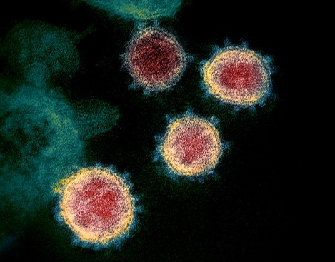
目前已知罹患COVID-19確診個案之臨床表現包含發燒、乾咳、倦怠，約三分之一會有呼吸急促。其他症狀包括肌肉痛、頭痛、喉嚨痛、腹瀉等，另有部分個案出現嗅覺或味覺喪失（或異常）等。依據目前流病資訊，患者多數能康復，少數患者嚴重時將進展至嚴重肺炎、呼吸道窘迫症候群或多重器官衰竭、休克等，也會死亡。死亡個案多具有潛在病史，如糖尿病、慢性肝病、腎功能不全、心血管疾病等。報告指出，約有14%出現嚴重症狀需住院與氧氣治療，5%需加護病房治療。COVID-19患者以成人為主，少數兒童個案多為其他確診成人患者之接觸者或家庭群聚相關，兒童個案大多症狀輕微，但也有零星死亡個案。

資料來源：
https://www.cdc.gov.tw/Category/Page/vleOMKqwuEbIMgqaTeXG8A
https://zh.wikipedia.org/wiki/2019%E5%86%A0%E7%8A%B6%E7%97%85%E6%AF%92%E7%97%85%E7%96%AB%E6%83%85

